Результаты административной контрольной работы по информатике
в 8 классах
Дата 18 февраля 2015г.
18 февраля 2015 года в Красногорском муниципальном районе проводилась административная контрольная работа по информатике в 8 классах. В МБОУ отчёт не сдали МБОУ Ангеловская СОШ, МБОУ СОШ №8, МБОУ Николо-Урюпинская СОШ. По данным от ОУ 1707 учащихся 8 классов обучаются в 30 общеобразовательных учреждениях района. Контрольную работу выполнили 1350 обучающихся, что составило 79% .
Удовлетворительные оценки получили 1268 обучающихся, неудовлетворительные - 82 обучающихся, что составило - 6%. Успеваемость по району составила 94%.
На выполнение контрольной работы по информатике отводится 1 час (45 минут). Контрольная работа состоит 7 заданий.
За каждый правильный ответ задания даётся один. Всего 7 баллов
оценка «3» – ставиться за 3 - 4 балла
оценка «4» – 4,5 - 5,5 баллов
оценка «5» – 6 -7 баллов.
Текст контрольной работы составлен согласно общеобразовательному стандарту. Работа включает в себя следующие темы:
Единицы измерения информации.
- Кодирование информации.
- Файлы и файловая система
- Устройства компьютера.
- Текстовый редакторПо итогам работы.
Качество знаний по району составляет 58%
Успеваемость по району составляет – 94%
Количество оценок
«5» | - 283
«4» | - 496
«3» | - 486
«2» | - 82
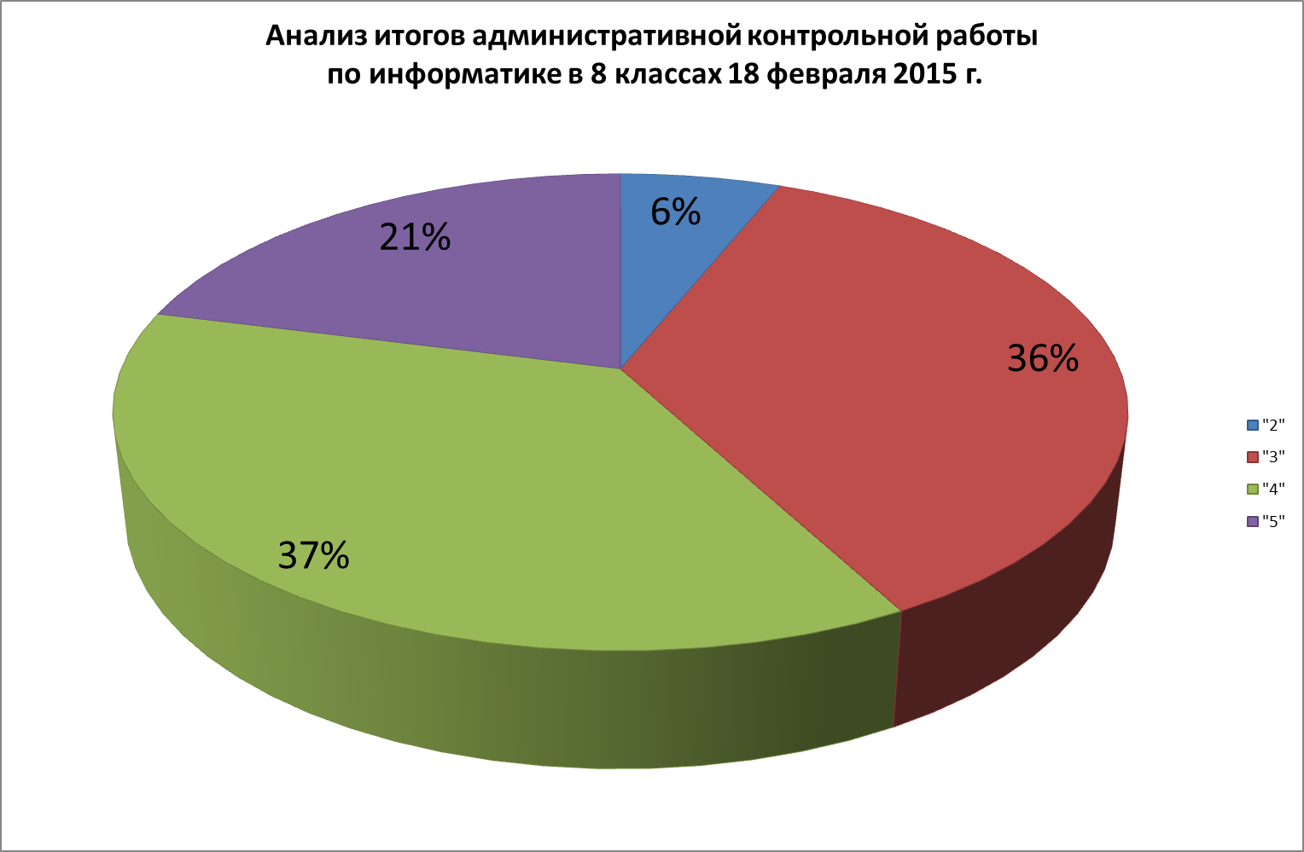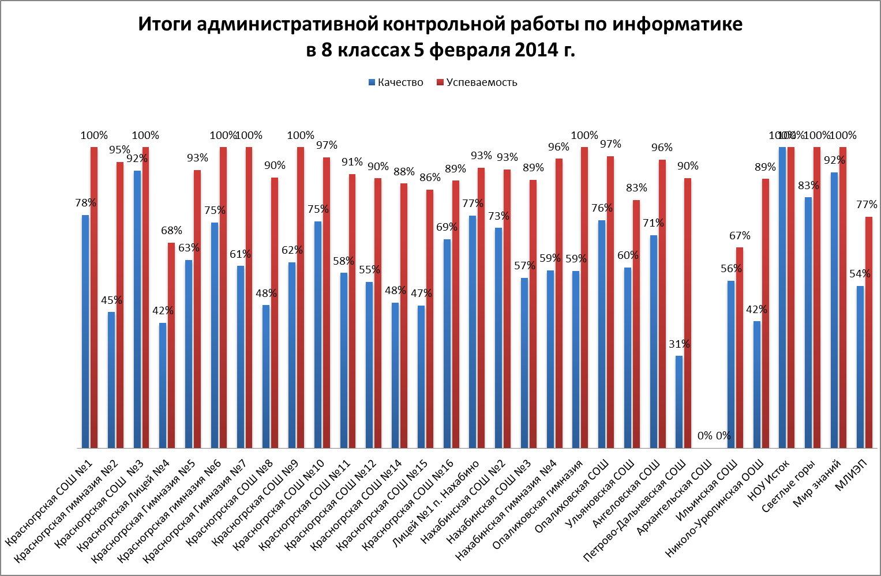
В 8школах 100% успеваемость
Задание №1 На кодирование информации -справились 96%

Задание №2 На форматирование в текстовом редакторе задание выполнило 8. Но полностью 54%
Задание №3 На устройство компьютера - 48%, с 1 одной ошибкой – 38%
Задание №4 Перемещение по файловой системе -65%
Задание №5 Особых затруднений это задание не вызвало. Ошибки связаны с переводом единиц 76%
Задание №6 По расширению определить тип файла задание вызвало большие трудности, с заданием справились всего 25%
Задание №7 Решение задачи 41%

Выполняли к.р. | Количество учащихся, которые выполнили задание
Выполняли к.р. | 1 |  | 2 |  |  | 3 |  | 4 | 5 | 6 |  | 7
Выполняли к.р. | 1б |  | 0,5 б | 1б |  | 0,5 б | 1б | 1б | 1б | 0.5 | 1б | 1б
1350 | 1295 | 441 |  | 735 | 508 |  | 653 | 876 | 1028 | 389 | 336 | 560
 | 96% | 33% |  | 54% | 38% |  | 48% | 65% | 76% | 29% | 25% | 41%

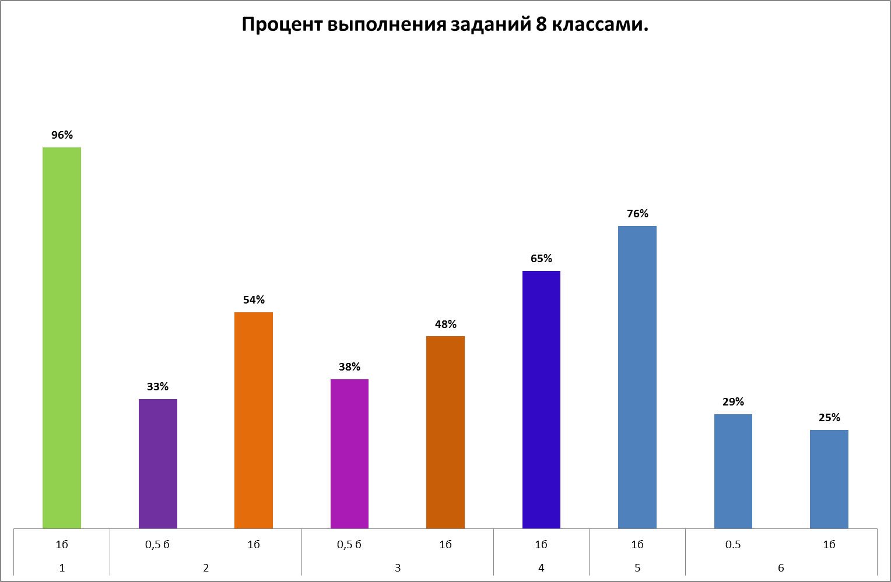

Сравнительный результат можно провести с итогами прошлых лет
Учебный год | Всего учеников | Писавших | Оценки |  |  |  | СОУ | Качество | Успеваемость
Учебный год | Всего учеников | Писавших | «5» | «4» | «3» | «2» | СОУ | Качество | Успеваемость
2008 -2009 | 760 | 692 | 103 | 287 | 249 | 54 | 55% | 56% | 92%
2010 -2011 | 1339 | 1279 | 68 | 521 | 610 | 83 | 49% | 46% | 94%
2012 -2013 | 1050 | 972 | 132 | 336 | 340 | 164 | 54% | 52% | 86%
2013-2014 | 1510 | 1231 | 288 | 431 | 393 | 101 | 59% | 59% | 92%
2014-2015 | 1707 | 1350 | 82 | 486 | 496 | 283 | 58% | 58% | 94%
Успеваемость обучающихся по предмету повысилась на 2%, качество понизилось на 1%
Выводы:
Результаты административной контрольной работы показали, что при изучении предмета необходимо большее внимание уделять решению задач на единицы измерения информации, плохо отработаны темы «Устройство компьютера», «Файлы и имена файлов», «Текстовый редактор».

Руководитель РМО учителей информатики Пимкина Г.И.

